
برنامه کارگاه های آموزشی
واحد توانمندسازي اساتيد
دفترتوسعه آموزش دانشكده پزشکی سمنان
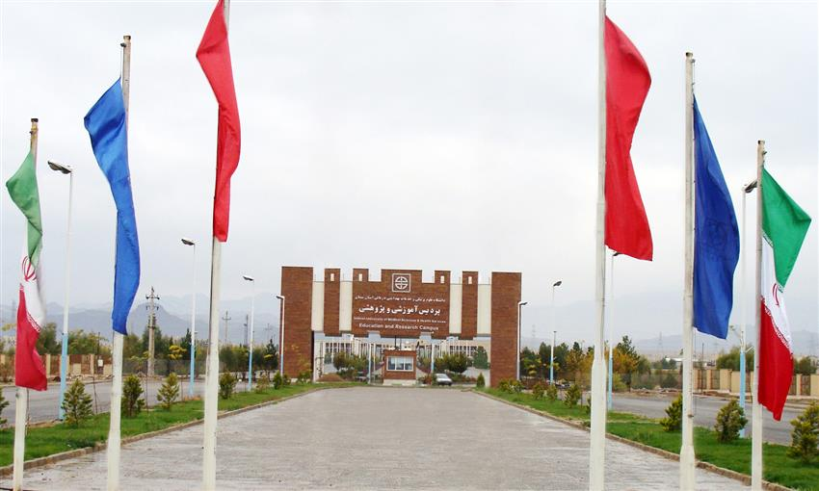
نیم سال اول 99-98



جداول کارگاه های آموزشی اعضای هیات علمی دانشکده پزشکی نیم سال اول 99-98

هدف کلی:
آشنایی اساتید با یادگیری مبتنی بر تیم در آموزش علوم پزشکی
هدف اختصاصی :
آشنایی با تشکیل تیم های دانشجویان
آشنایی با اجرای یادگیری بر تیم
آشنایی با ارزیابی دانشجویان در یادگیری بر تیم
آشنایی با مدیریت کلاس در یادگیری بر تیم

شرح فعالیت | مسئول اجرا | زمان شروع | زمان پایان | روش اجرا | روش ارزشیابی | نتایج ارزشیابی | ملاحظات
آموزش اهداف یادگیری | مسئول EDO |  |  | سخنرانی | حضور فعال – چک لیست | ارزیابی چک لیست ها و ارائه بازخورد

هدفکلی:
آشنایی اساتید با روش های ارزيابي دانشجو
هدف اختصاصی :
آشنایی با روش های ارزیابی دانشجو در آموزش علوم پایه
تشریحی
MCQ
و...

شرح فعالیت | مسئول اجرا | زمان شروع | زمان پایان | روش اجرا | روش ارزشیابی | نتایج ارزشیابی | ملاحظات
آموزش روش های ارزیابی دانشجو | مسئول EDO |  |  | سخنرانی | حضور فعال -چک لیست | ارزیابی چک لیست ها و ارائه بازخورد

هدف کلی:
آشنایی اساتید با روش های تدریس
هدف اختصاصی :
آشنایی با روش های تدریس علوم پایه
....
....
...
شرح فعالیت | مسئول اجرا | زمان شروع | زمان پایان | روش اجرا | روش ارزشیابی | نتایج ارزشیابی | ملاحظات
آموزش روش های تدریس | مسئول EDO |  |  | سخنرانی | حضور فعال -چک لیست | ارزیابی چک لیست ها و ارائه بازخورد

هدف کلی:
آشنایی با تحليل سوالهاي آزمون چند گزينه ای
هدف اختصاصی :
آشنایی با ضریب دشواری
آشنایی با ضریب تمیز

شرح فعالیت | مسئول اجرا | زمان شروع | زمان پایان | روش اجرا | روش ارزشیابی | نتایج ارزشیابی | ملاحظات
آموزش روش های تدریس | مسئول EDO |  |  | سخنرانی | حضور فعال -چک لیست | ارزیابی چک لیست ها و ارائه بازخورد

